**ФИО: Морылёв Александр Владимирович**

**Группа: СКБ251**

**Подгруппа: 1**

**1. Задание:**

Создайте программу, в которой пользователь может вести учёт прочитанных книг.

Программа должна уметь:

1. Добавлять информацию о книге:

o Название (до 100 символов),

o Автор (до 50 символов),

o Год прочтения,

o Оценка по 10-балльной шкале (float).

2. Сохранять данные в файл books.txt.

3. Загружать данные из файла при запуске.

4. Показывать список всех книг.

5. Показывать статистику:

o Количество прочитанных книг;

o Средняя оценка;

o Самая высоко оценённая книга.

**2. Описание алгоритма:**

Основная структура:

* + Используется массив структур Book для хранения данных о книгах
  + Данные сохраняются в файл books.txt

Алгоритм работы:

1. Загрузка данных - при запуске читает книги из файла
2. Главное меню - цикл с 4 пунктами:
   * Добавление книги - ввод названия, автора, года и оценки
   * Просмотр всех книг - вывод полного списка
   * Статистика - подсчёт количества книг, средней оценки, поиск лучшей книги
   * Выход с сохранением - запись всех данных обратно в файл

Ключевые операции:

* Поиск книги с максимальной оценкой (линейный поиск)
* Вычисление средней оценки (суммирование и деление)
* Работа с файлами (чтение/запись структурированных данных)

Программа обеспечивает постоянное хранение данных между запусками через файловую систему

**3. Код (указан старый код, до того как я переделал все с функциями):**

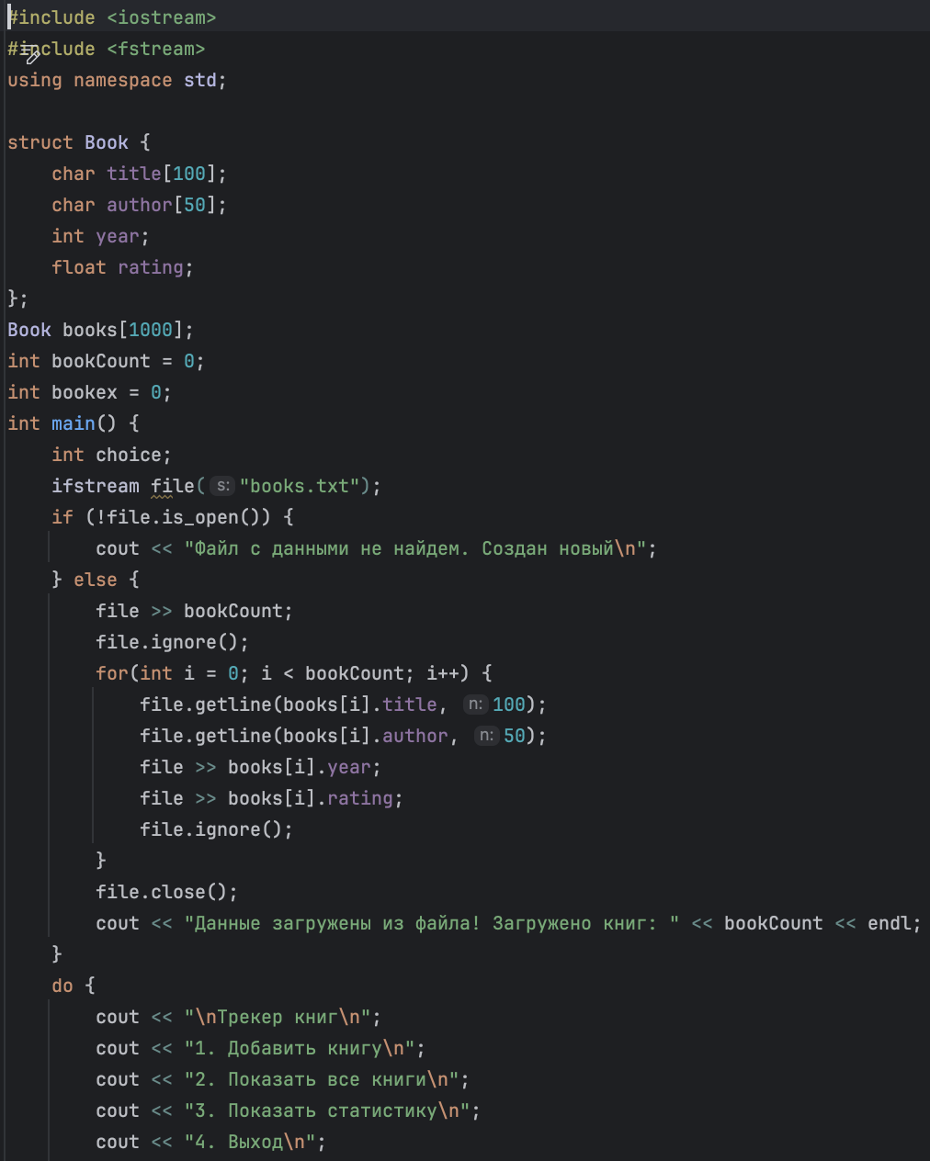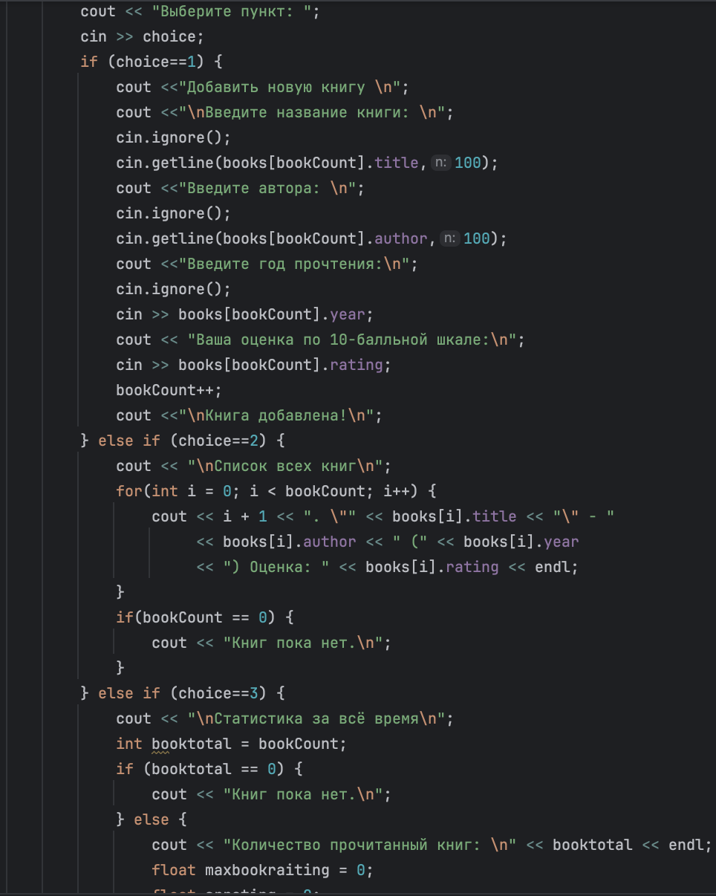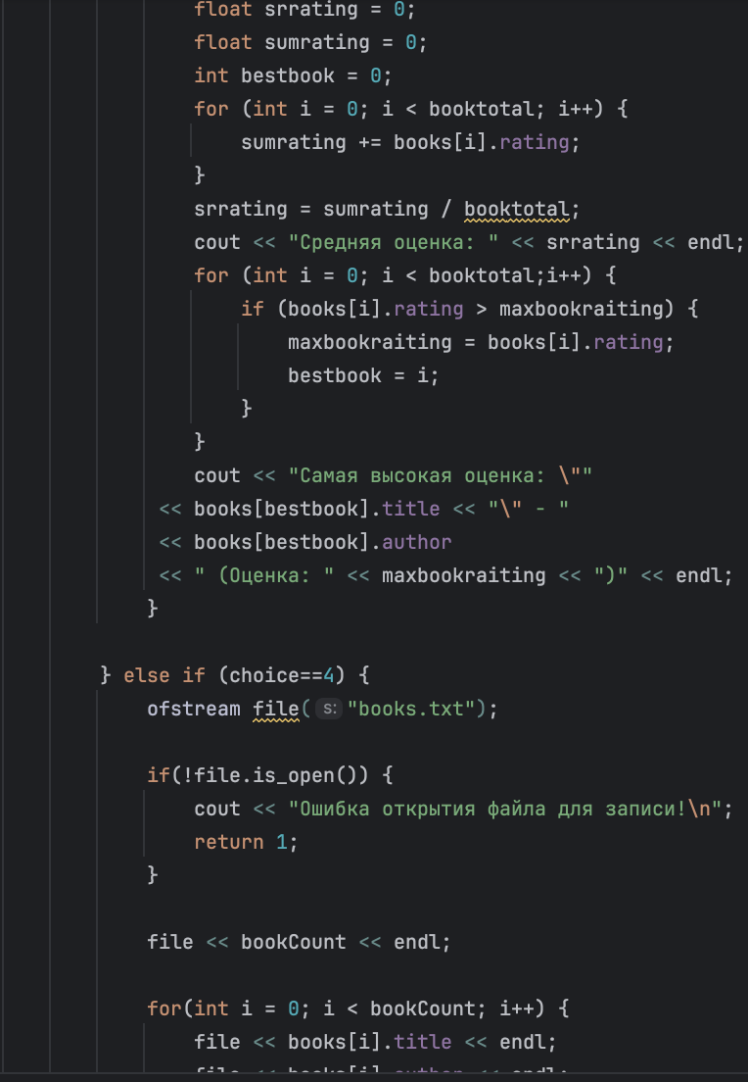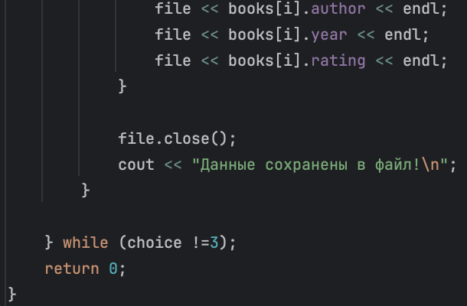

**4. Ссылка на репозиторий:** https://github.com/MS-creater/Book-tracker

**5. Вывод:** написал программу на C++, вспомнил синтаксис C++, использовал iostream, fstream.